Мастер-класс «Новогодняя ёлочка»
для детей и родителей

Составитель: Сафронова Татьяна Александровна – воспитатель МАДОУ д/с №90 г.Тюмени.
Цель: создание образовательной развивающей среды для родителей и детей по изготовлению новогодних подарков ёлочек.
Задачи:
- Научить родителей и детей выполнять ёлочки из картона, ниток и бусинок;
- Способствовать доверительным и дружеским отношениям между родителем и ребенком.

Категория: Мастер-класс предназначен для детей старшего дошкольного возраста и их родителей.

Необходимые материалы:
-картон;
-ножницы;
- клей - карандаш;
- двусторонний скотч;
- цветные нитки для вязания;
- разноцветные бусинки.

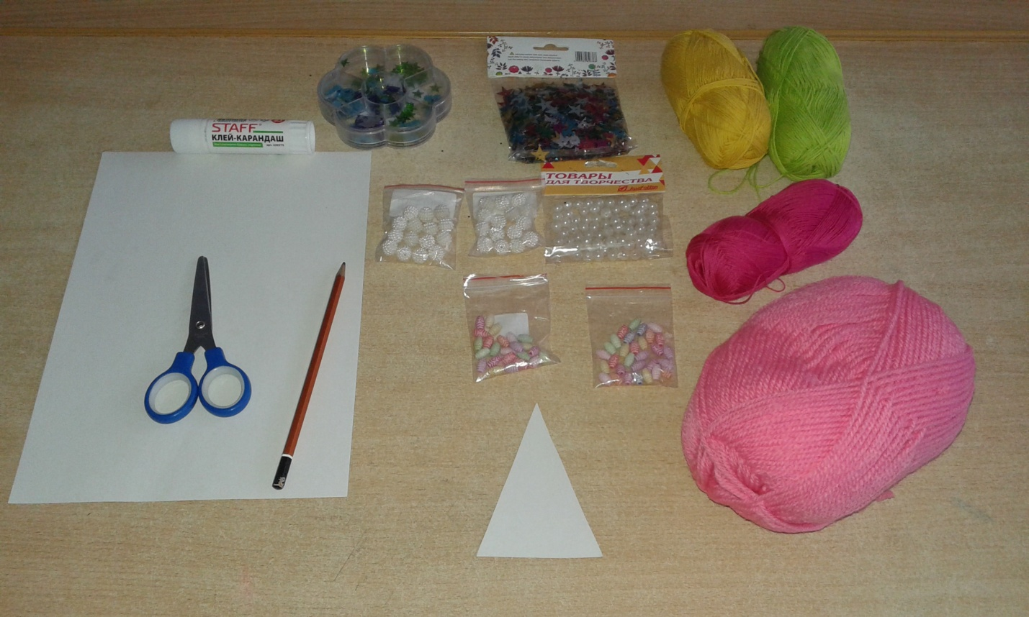
Ход непосредственной образовательной деятельности:
Воспитатель:
Сегодня сложно представить новогодний праздник без снега и ели. Но еще несколько столетий назад вечнозеленое дерево не было атрибутом Нового года, да и сам праздник в России отмечали в сентябре.
Традиция украшать новогоднюю ель известна с кельтских преданий. Древние славяне вместо елки наряжали дуб или березу.
В Европе традиция встречать Новый год с зеленой красавицей началась в Германии с древней немецкой легенды о деревьях, пышно расцветающих во время зимних холодов. Вскоре украшение елок стало модным и распространилось во многих странах Старого Света. Для того чтобы избежать массовой вырубки лесов, в XIX веке в Германии стали производить искусственные ели.
В Россию новогодняя традиция пришла в канун 1700 года, во время правления Петра I, которым был отдан приказ о переходе на новое летоисчисление (от Рождества Христова) с 1 января 1700 года и о том, чтобы Новый год встречать 1 января, а не 1 сентября. В указе говорилось: «…По большим и проезжим улицам знатным людям и у домов нарочитых духовного и мирского чина перед воротами учинить некоторые украшения от древ и ветвей, сосновых и можжевеловых,… а людям скудным каждому, хотя по деревцу или ветке на ворота или над храминою [домом] своею поставить…»
В разные времена и елки наряжали по-разному: сначала фруктами, живыми и искусственными цветами, чтобы создать эффект цветущего дерева. Позже украшения стали сказочными: позолоченные шишки, коробочки с сюрпризами, сладости, орехи и горящие рождественские свечи. Вскоре добавились игрушки, сделанные своими руками: дети и взрослые мастерили их из воска, картона, ваты и фольги. А в конце XIX века на смену восковым свечам пришли электрические гирлянды.
Новогодняя Ёлка – это символ Нового года. Зелёная красавица приходит к нам из зимнего леса, а мы приглашаем вас, создать новогоднюю ёлочку своими руками из картона, ниток и бусинок!
Шаг 1. Берём белый картон и вырезаем треугольник размером 4х12 и промазываем его с двух сторон клеем- карандашом

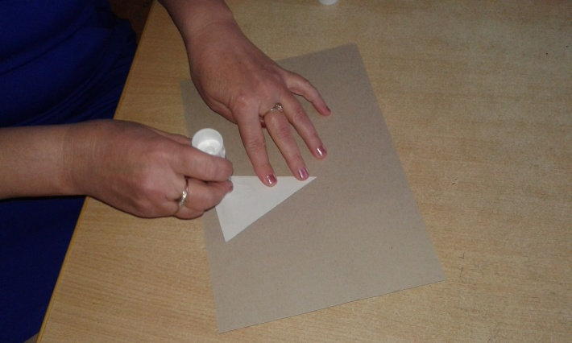

Шаг 2. Затем берём нить розового цвета для вязания и обматываем треугольник снизу вверх, оставив на конце нить для петли.

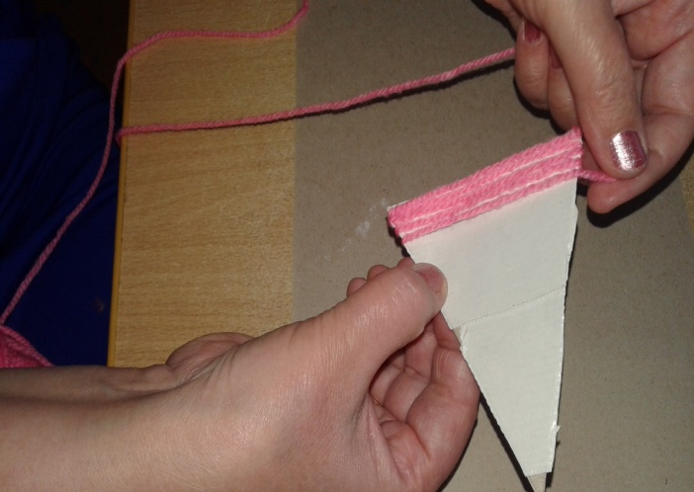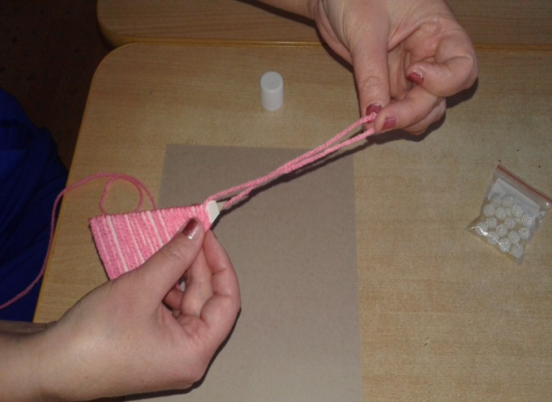

Шаг 3. Следующий шаг- обматываем будущую ёлочку ниткой жёлтого цвета

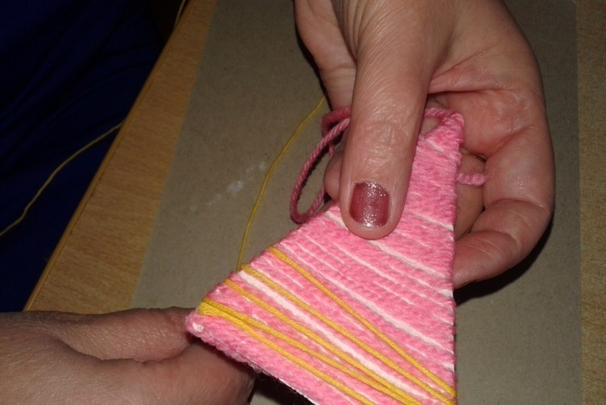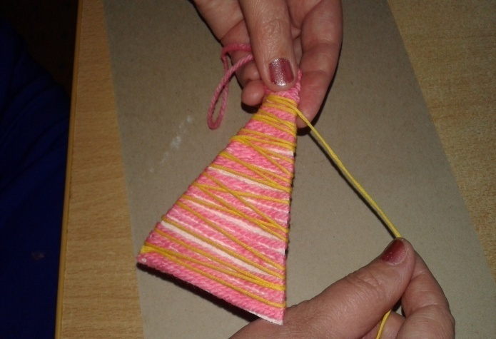

Шаг 4. Теперь берём нить зелёного цвета, нанизываем на неё разноцветные бусины и обматываем ёлочку «бусами», распределяя по всей ёлочке с двух сторон

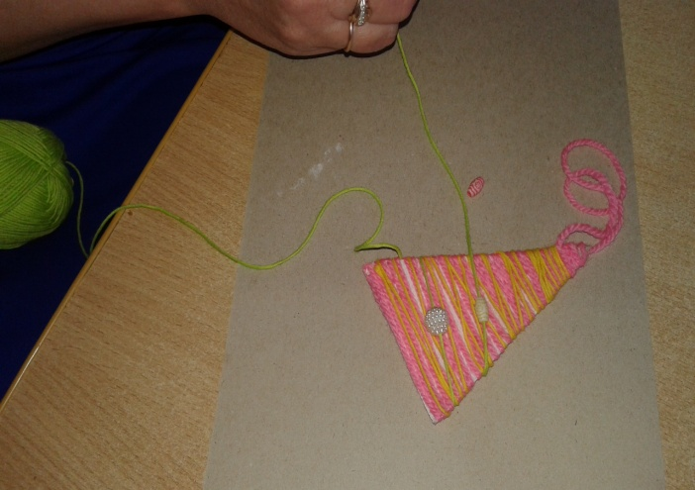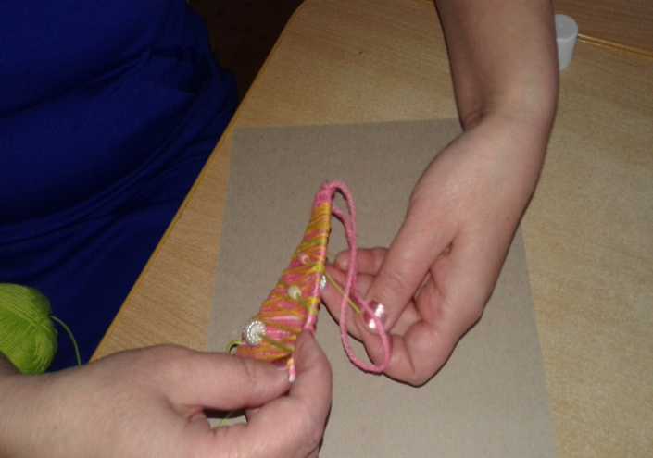

Шаг 5. Теперь необходимо закрепить нитку с бусинами клеем-карандашом
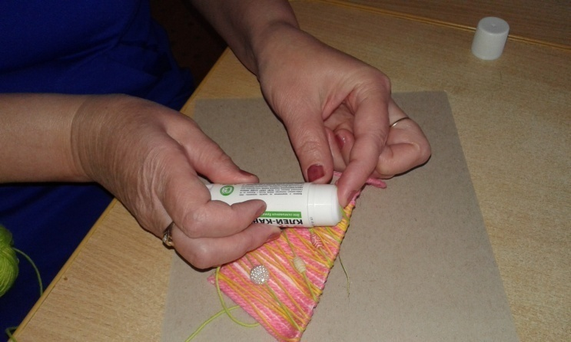

Шаг 6.Осталось только украсить нашу ёлочку блестящими звёздочками и паетками, блёстки наклеиваем двойным скотчем.

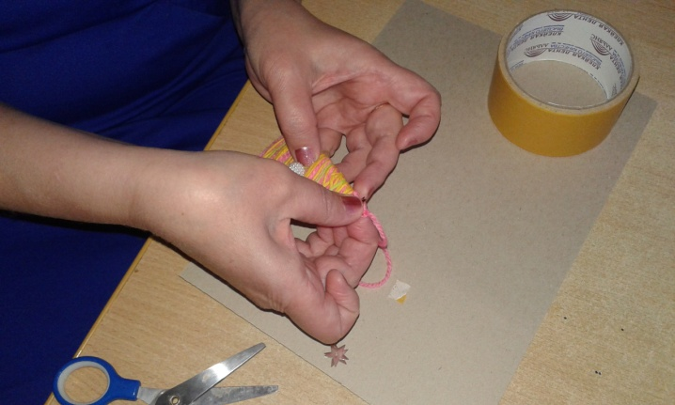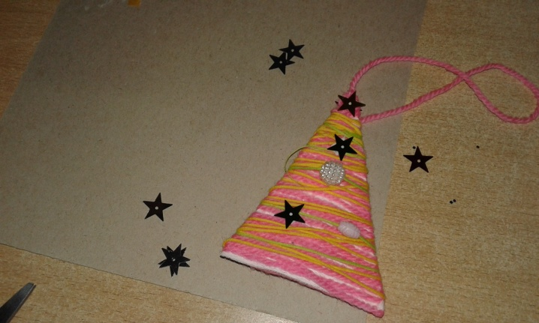

Вот и готовы наши ёлочки!

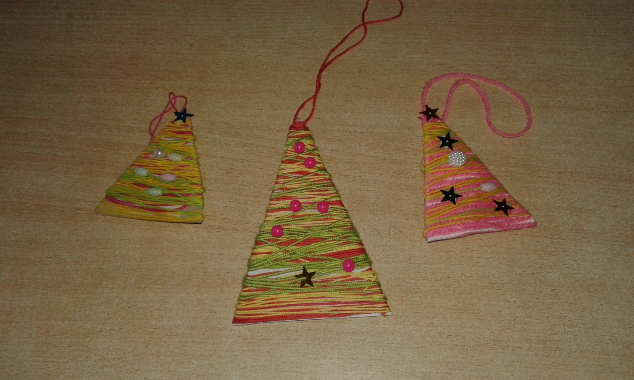
Спасибо за внимание! Успехов в творчестве!

